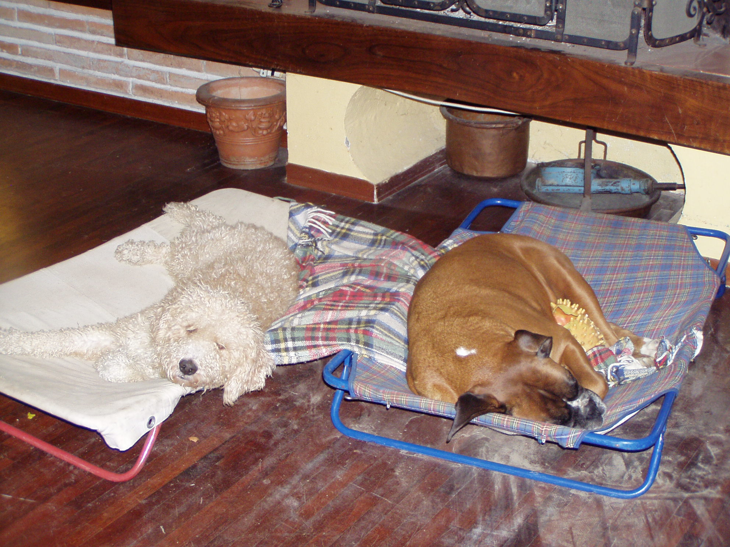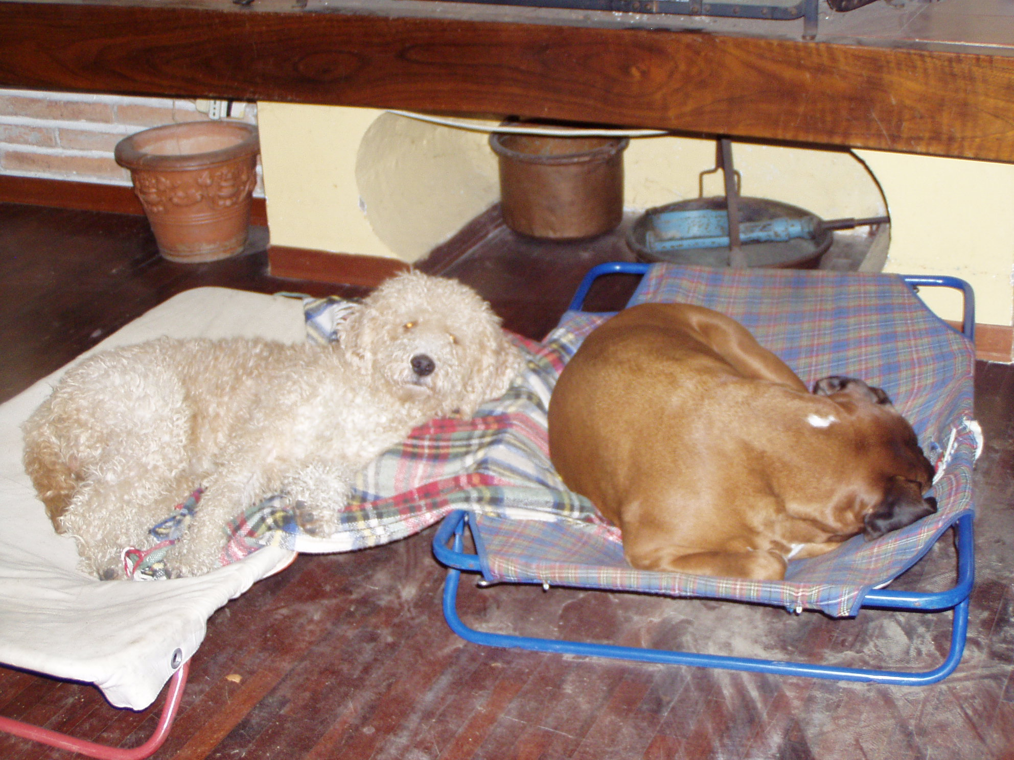

Ci ha scritto il nuovo “papà” di Fritz, alias Vale. Riportiamo le sue parole, ci piacerebbe ricevere tutti i giorni notizie così!
Grazie, nuova famiglia di Fritz-Vale!

“Ecco le foto di Fritz, oggi Vale.
All'inizio è stata dura , quasi scoraggiante, aveva paura di tutto.
Oggi si sta rendendo conto che tutti gli vogliamo bene e che non ha nessuna ragione di avere paura, vive in casa con noi ed ha socializzato subito con Olivia, femmina Boxer di 7 anni, non ha ancora il coraggio di fare le scale per andare al primo piano , quando tira vento è spaventato dal fruscio delle foglie degli alberi, si spaventa con lo svolazzamento dei panni stesi , insomma gli fa veramente paura tutto.
All'inizio si era ricavato un posto sotto a dei cespugli ed era fatica spostarlo da li, oggi dorme tranquillamente in casa e la notte nel divano, in garage, con Olivia.
Oggi siamo contenti anche noi anche perchè è veramente affettuoso e buonissimo.
Grazie”

